**Отчет по правовому воспитанию в МКОУ «Ванашинская ООШ»**

**за** *1* **полугодие 2024-2025г года.**

Воспитание правовой культуры и законопослушного поведения школьников рассматривается как фактор проявления правовой культуры личности. К структурным элементам правовой культуры личности относится знание системы основных правовых предписаний, понимание принципов права, глубокое внутреннее уважение к праву, законам, законности и правопорядку, убежденность в необходимости соблюдения их требованиям, активная жизненная позиция в правовой сфере и умение реализовывать правовые знания в процессе правомерного социально-активного поведения.

В целях реализации муниципальной программы по повышению правовой культуры , в соответствии с планом воспитательной работы в МКОУ Ванашинская ООШ проведены определённые работы. Классные руководители в своих классах провели тематические классные часы по темам:

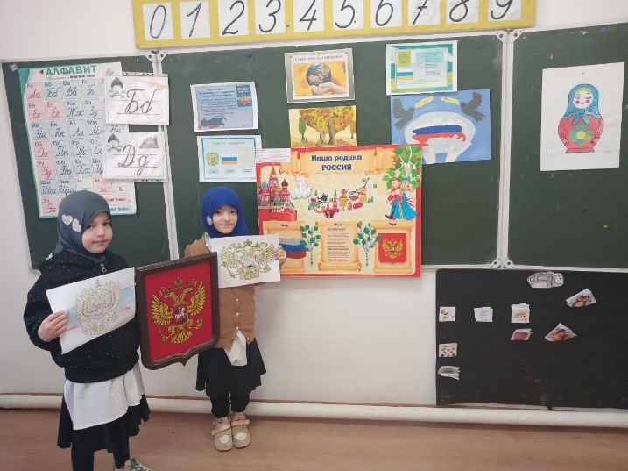 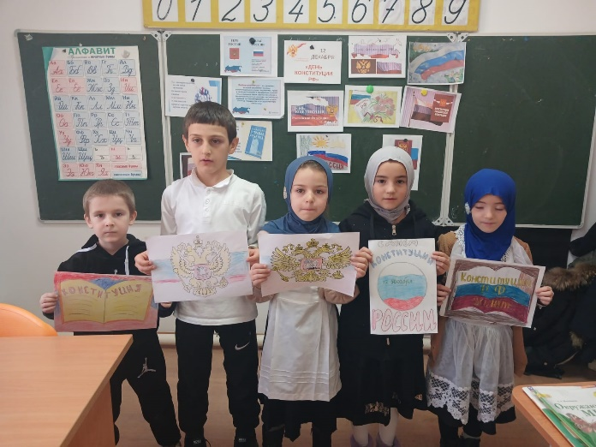

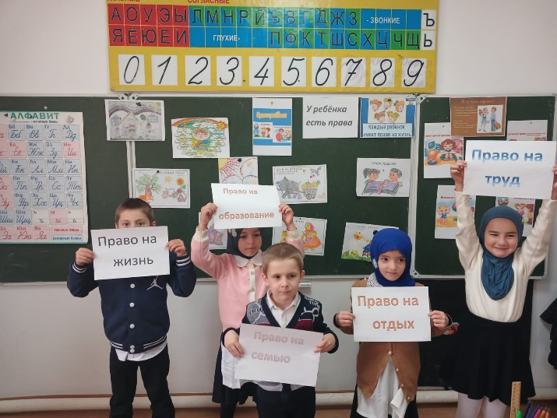 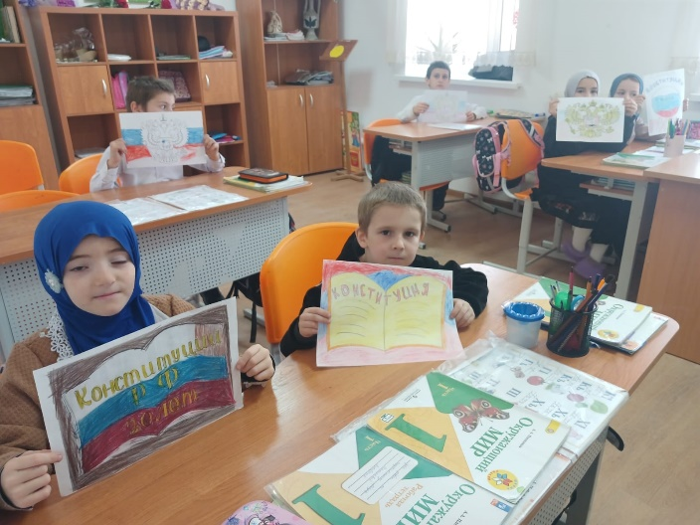

**«Мои права и обязанности» 1кл охват 6 уч ответственный Сунгурова З.М**

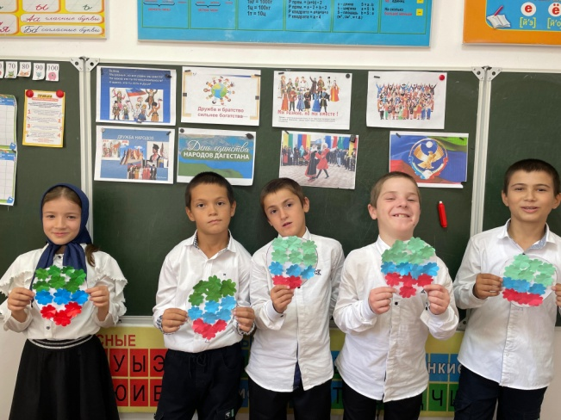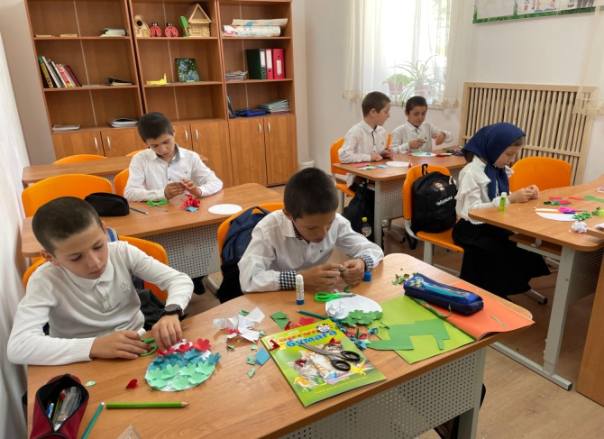

13.09.24г Кл.час: «Все мы такие разные, но все мы вместе» 3 класс охват 6уч

Ответственный: Бурасанова А.А

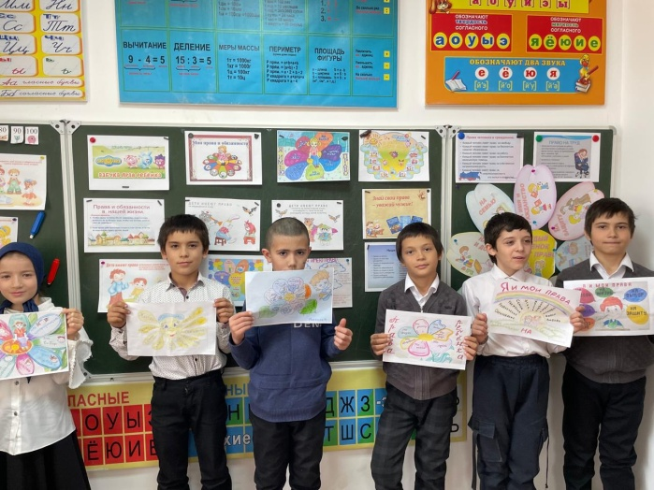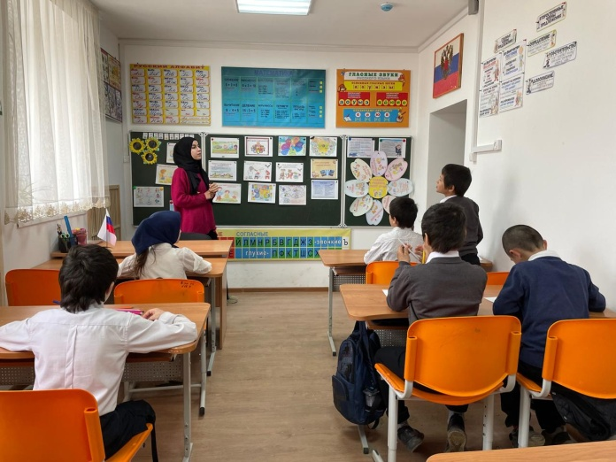

15.11.2024 Кл.час: «День правовых знаний» 3класс Охват 6уч Ответственный Бурасанова А.А

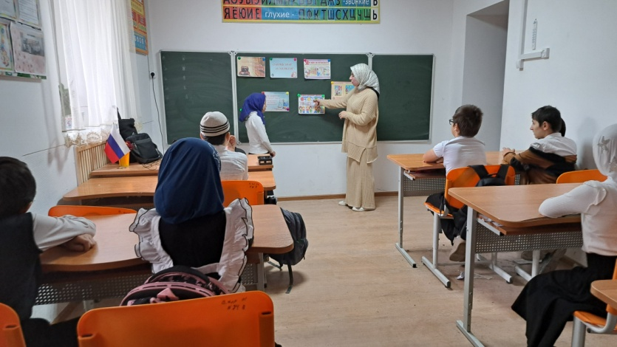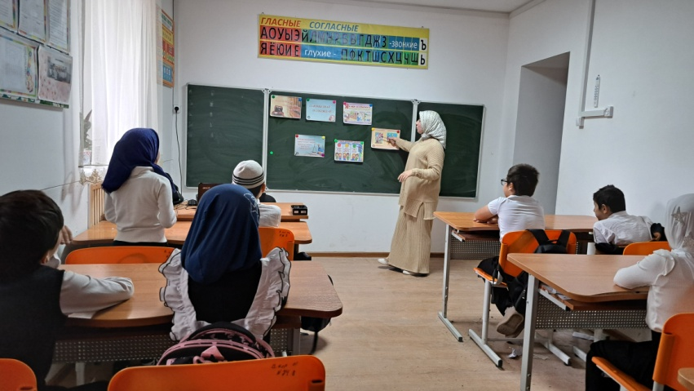

27.12.2024 «Что такое закон?» 4 класс. Охват 10 уч.

Ответственная: Салипова И.Б

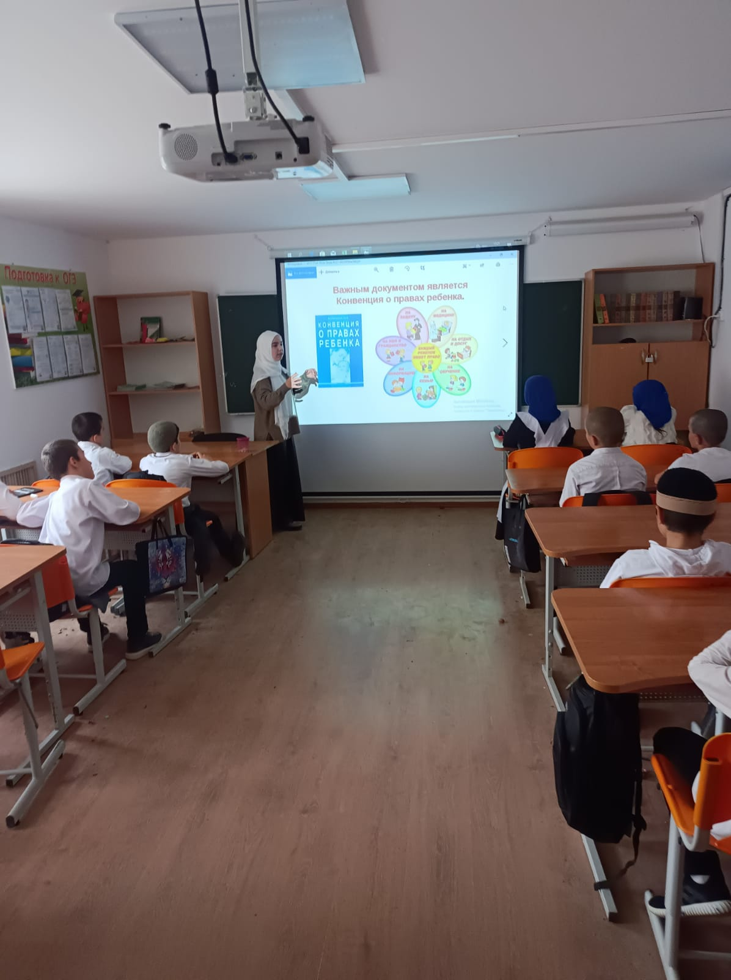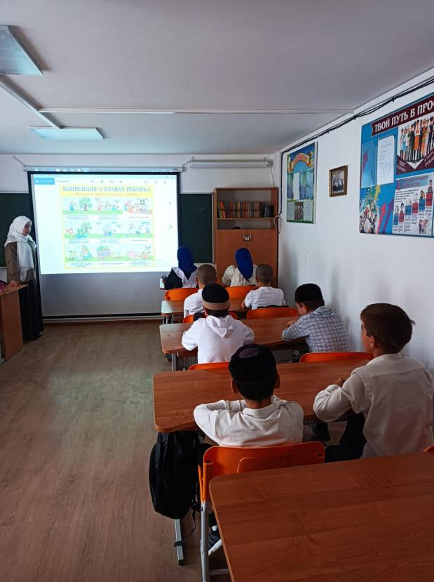

10.09.2024г. «Конвенция о правах ребенка» 5кл охват 18 человек. Ответственный Акаева Ш.К

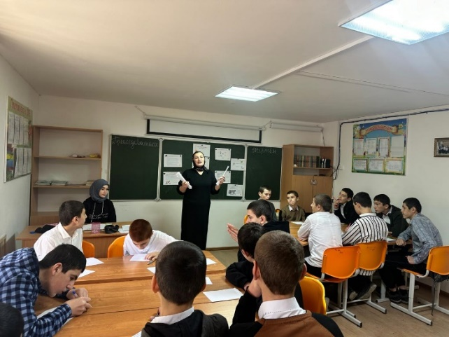 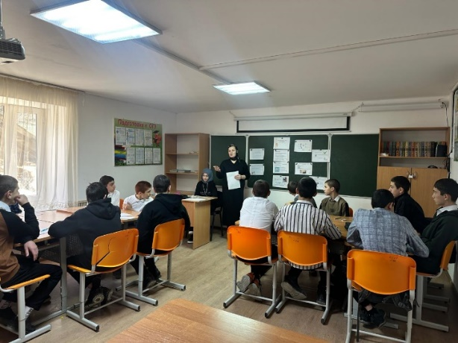

17.12.2024 «Деловая игра Я имею право» **6-9 кл охват 28уч ответственный Амирбекова З.М**

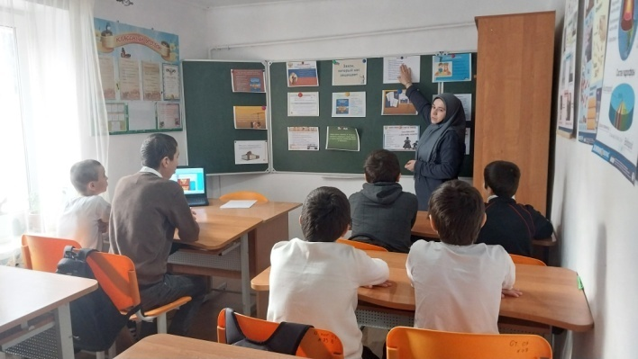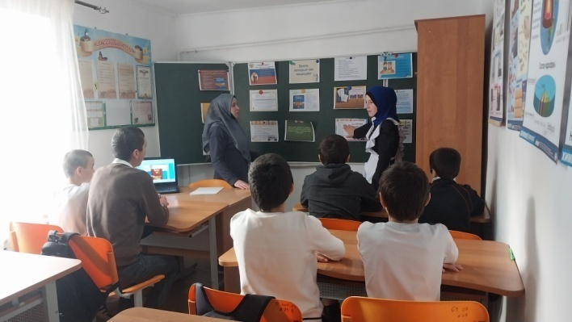

12.12.2024г кл.час посвященный к дню конституции РФ «Закон который нас защищает». Ответственная Салимбекова С.М

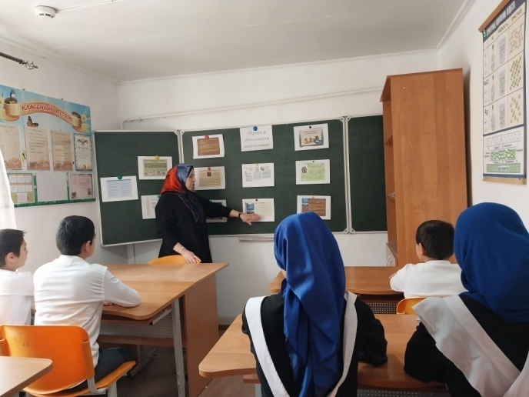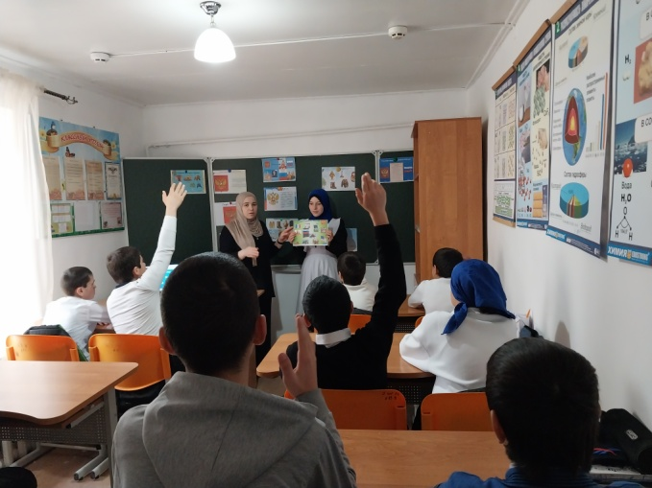

16.12.2024г Кл.час 7кл «Права и обязанности школьника» ответственная Салимбекова С.М

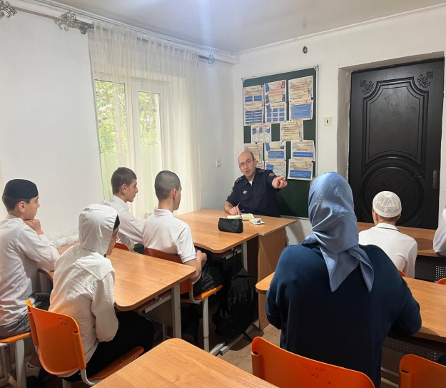 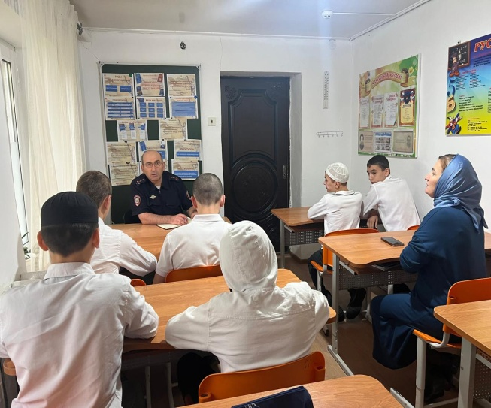

13.09.2024г 8 класс: Охват: 10 уч.

«Правонарушение и наказание. Поступок – проступок - преступление»

Ответственный: Арсланова А.З.

Приглашённый: Инспектор ПДН Карамахинского ОП – Лабазанов Х.М.

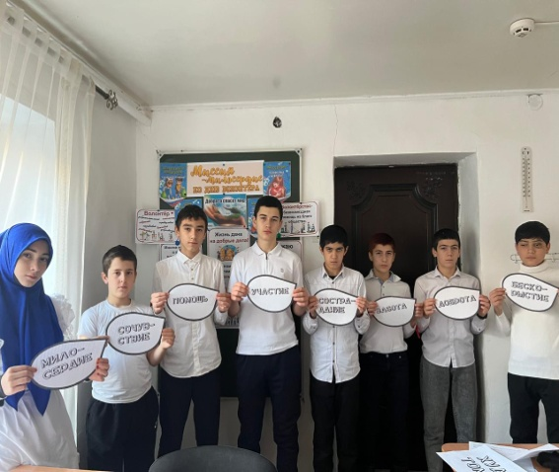 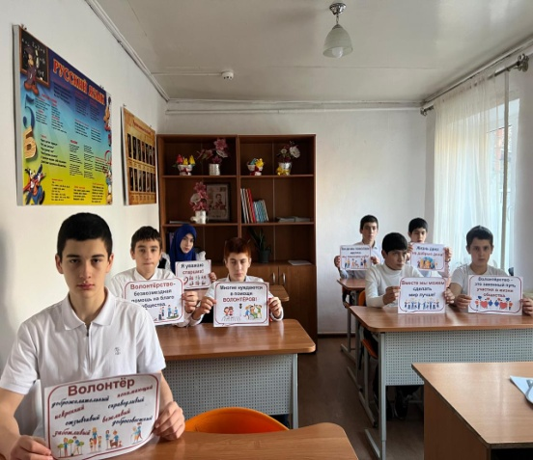

15.11.2024г 8 класс Охват: 10 уч «Доброта спасет мир»

Ответственный: Арсланова А.З.

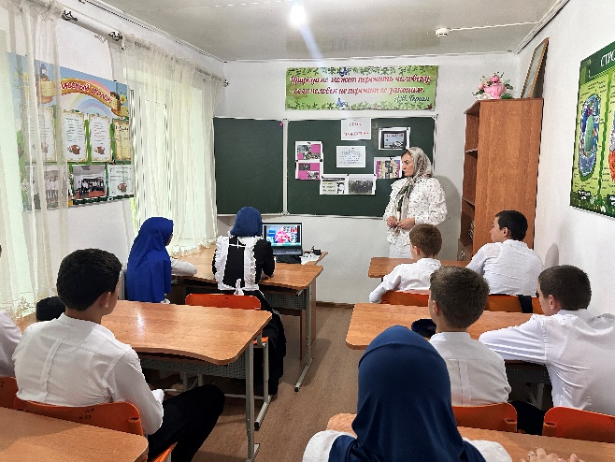 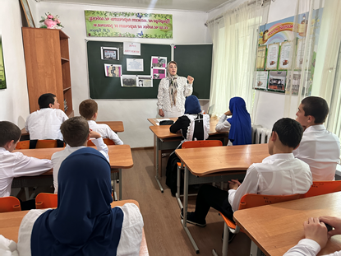

02.09.2024 Урок мужества «Герои Отечества» 9кл Охват 12.уч ответственная Амирбекова З.М.

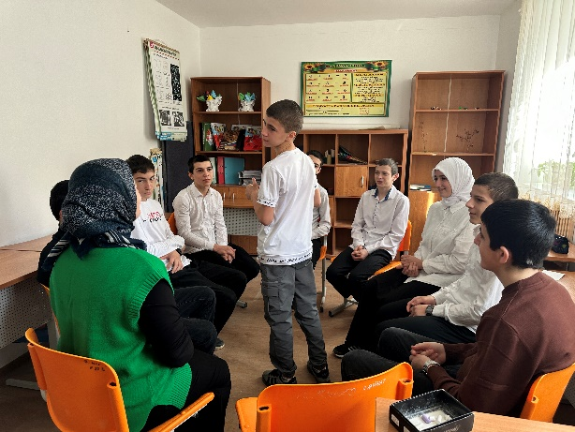 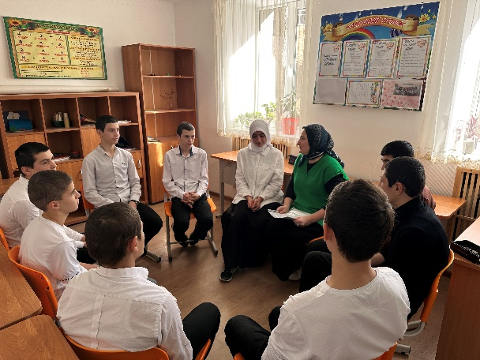

14.10.24г Круглый стол «Старших уважай - малышей не обижай» 9кл Охват 10 уч. Ответственная Акаева М.А.

**Зам по ВР Сунгурова З.М.**